Сизухина Виктория Александровна
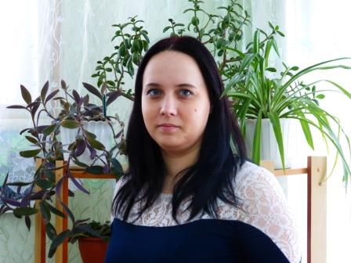
Занимаемая должность | Воспитатель
Уровень образования | Высшее
Квалификация | Воспитатель
Наименование направления подготовки и (или) специальности | «Педагогика общего и дополнительного образования детей»
Ученая степень | Нет
Ученое звание | Нет
Повышение квалификации и (или) профессиональная переподготовка (при наличии) | Школа игропедагогики: от теории к практике ГОАУ ДПО ПКИРО г. Владивосток  14.02.2020г, 18 ч;  Обучение по оказанию первой помощи пострадавшим в образовательной организации  «Академия госаттестации" г.Ижевск  16.06.2021г, 16ч
Общий стаж работы | 15 лет
Стаж работы по специальности | 11 лет
Преподаваемые учебные предметы, курсы, дисциплины (модули) | Образовательная область «Физическое развитие». Образовательная область «Познавательное развитие» Образовательная область «Речевое развитие»  Образовательная область «Социально-коммуникативное развитие»  Образовательная область «Художественно-эстетическое развитие»

=== Подписано Простой Электронной Подписью === Дата: 07.01.2021 14:15:11 === Уникальный код: 236793-74828 === ФИО: Татьяна Николаевна Кирилюк === Должность: Заведующий ===

